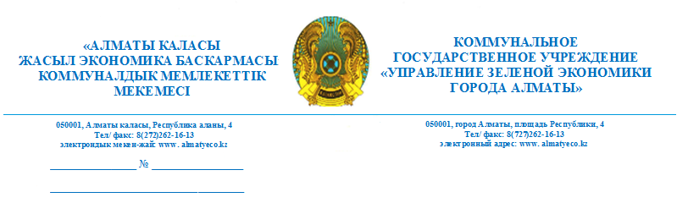
Председателю Общестенного совета города Алматы
Р. Алшанову
г. Алматы,ул. Жамбыла, 114/85
оф 113/2
На ваш № 209-ОС
От 10.06.2020 г.

Рассмотрев Ваше обращение, касательно рекомендаций по реконструкции кинотеатра «Целинный» Управление зеленой экономики города Алматы сообщает следующее.
За кинотеатром «Целиный» на данный момент существует сквер им. Байтурсынова, который был реконструирован и благоустроен несколько лет назад. При условии реализации проекта по реконструкции кинотеатра «Целиный» с положительным заключением госэкспертизы, будет рассмотрено проведение озеленения прилегающей территории.
Так же сообщаем, что Управление полностью поддерживает создание на территории города зеленых зон и благодарит Вас за неравнодушное отношение к экологии города.
В соответствии с п. 6 ст. 14 и ст. 12 Закона Республики Казахстан «О порядке рассмотрения обращения физических и юридических лиц», заявитель имеет право обжаловать действие (бездействие) должностных лиц либо решение, принятое по обращению.

Руководитель Н. Ливинская

Исп. Н.Сейтбеков
тел. 272-54-89

